图书馆学术报告厅预约系统使用说明
一． 登录入口
方法一：登录办事大厅，搜“图书馆学术报告厅预约系统”，进入预约系统。
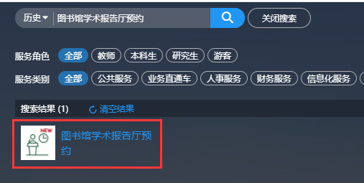
方法二：登录企业微信工作台新图报告厅预约。
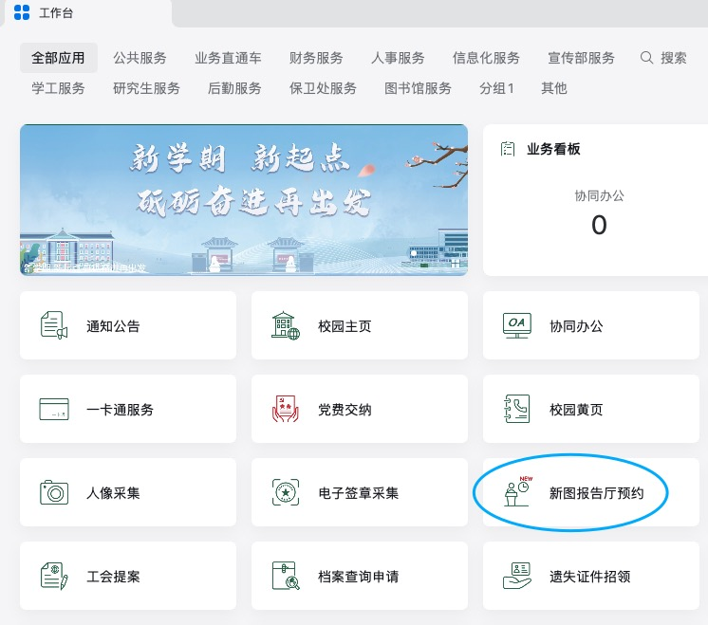
二．报告厅预约信息查询
点击左侧“报告厅预约信息查询“，可按“会议日期”查询某时间段可预约的报告厅，或按“报告厅”查看某个报告厅可预约的时间段。
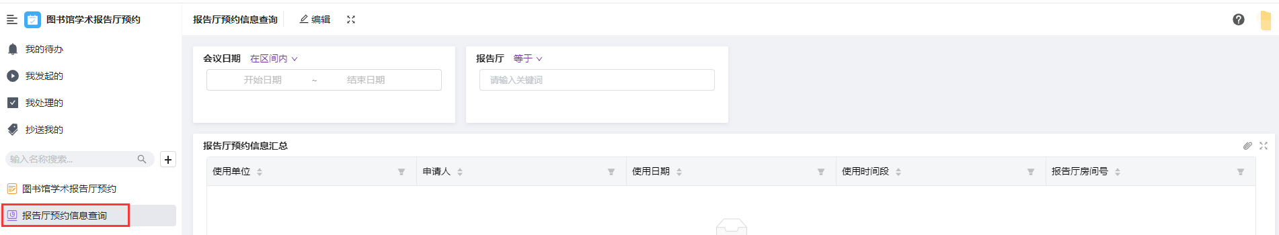
三．查看申请记录
点左侧“图书馆学术报告厅预约”，可以查看本人目前申请记录状态。
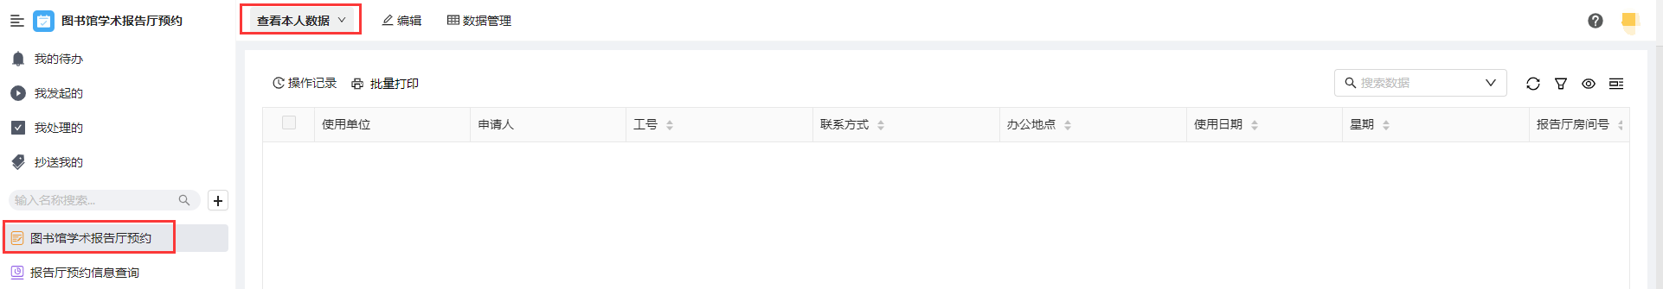
四．发起预约流程
1）点“查看本人数据”“发起新流程”，开始报告厅预约。
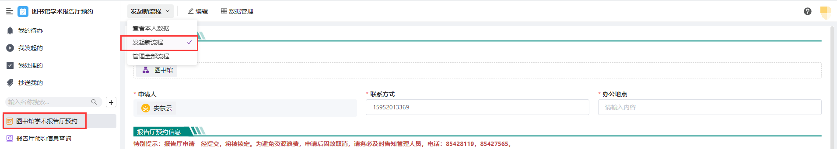
2）按照要求填写个人信息，其中标“*”为必填项。
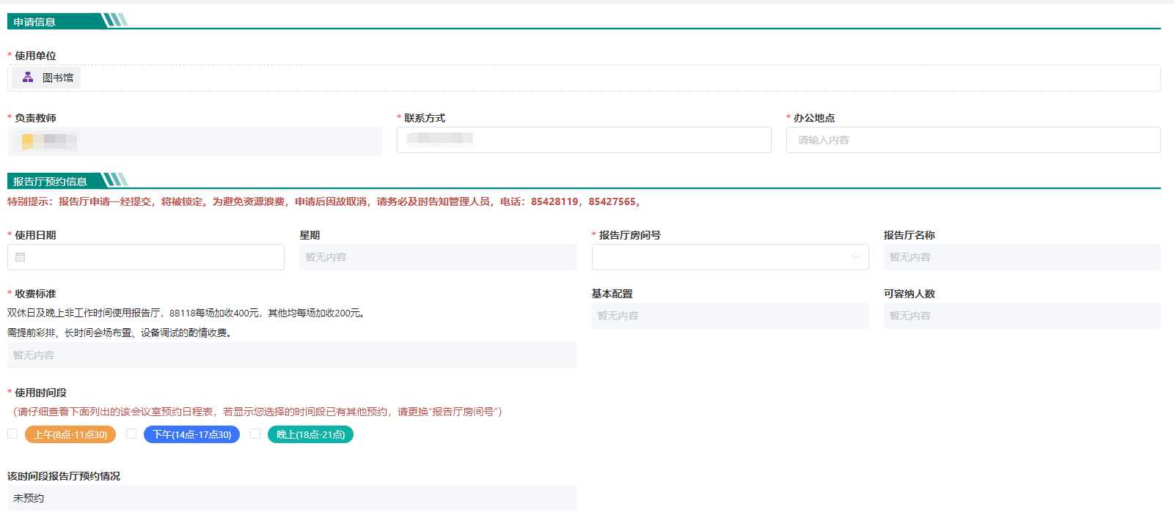
五．提交打印盖章
1）填写完毕，选择“提交并打印”。
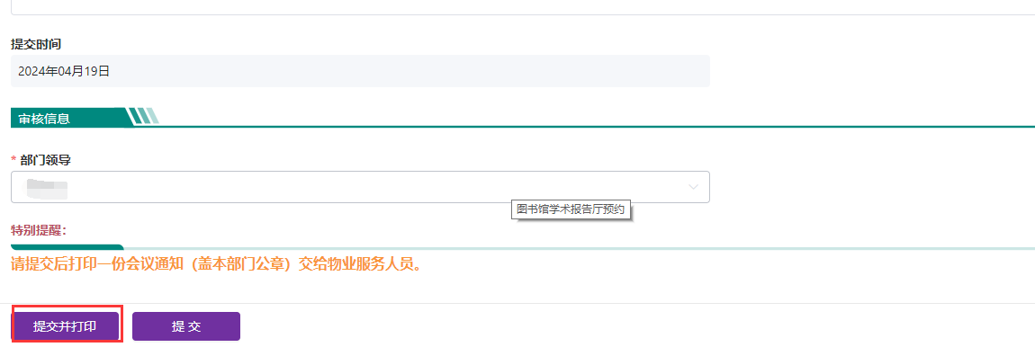
2）选择“打印”，生成会议通知，盖本部门公章后交给图书馆物业服务人员。
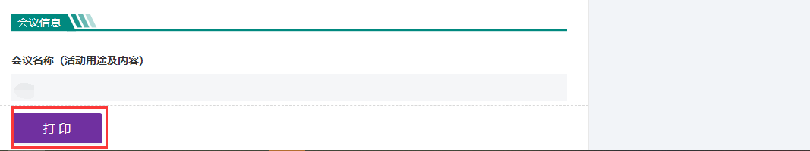
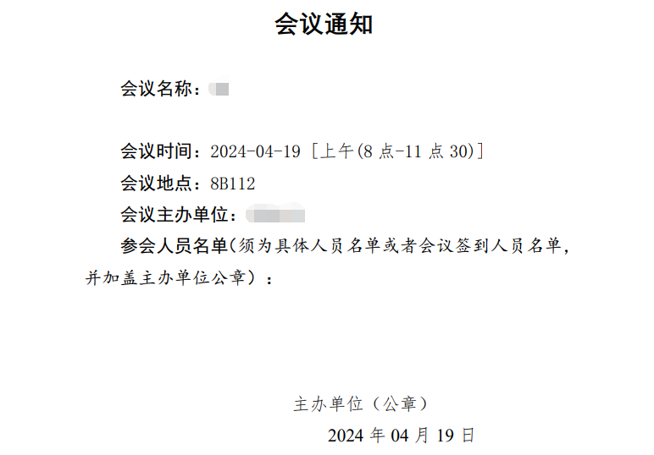
六．注意事项
- 系统支持最近10天的报告厅预约。
- 确定报告厅及使用时间段后，注意查看是否已被预约，如是，请更换“使用时间段”或“报告厅房间号”。
- 提交后需打印一份会议通知（盖本部门公章）交给物业服务人员。
- 报告厅申请一经提交，将被锁定。为避免资源浪费，请谨慎申请。如果申请后因故取消，请务必及时告知管理人员，电话：85428119，85427565。

